**Pasos para registrar el dispositivo mobil en el sistema**

1. Cuando se ingresa a la aplicación y el dispositivo no se encuentra registrado para una de las terminales de la empresa aparecerá la pantalla donde se ingresan los credenciales de usuario más la identificación de la empresa registrada.
2. Unavez ingresados los datos indicados se da click en el botón “OBTENER TERMINALES DISPONIBLES”, lo que le devolverá la lista de terminales disponibles para registrar su dispositivo.
3. Finalmente se selecciona la terminal deseada de la lista y se da click en el botón “REGISTRAR TERMINAL”.

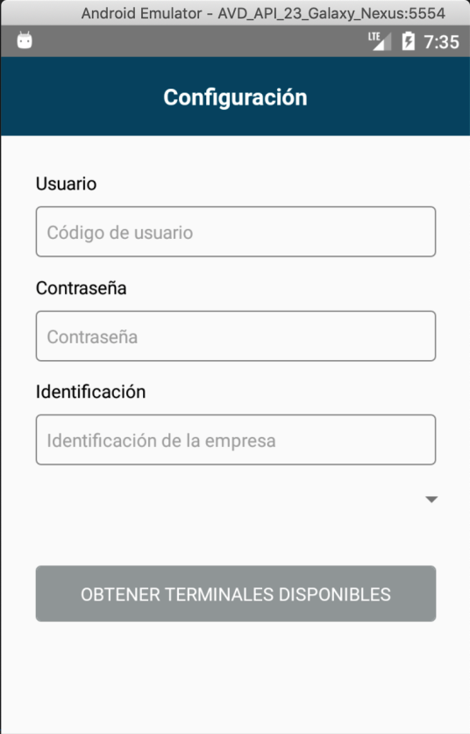 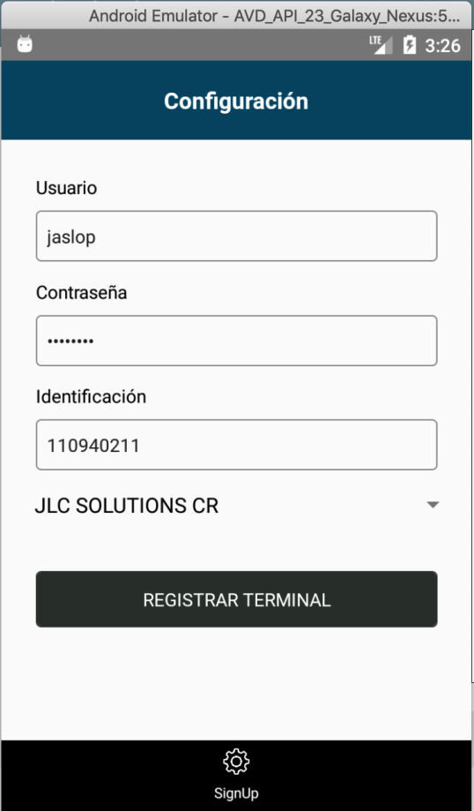

Cualquier consulta por favor contacte a su proveedor del servicio.